Ogólnopolski Projekt Edukacyjny „Sekrety Dobrego Zachowania”
autorstwa Pani Agaty Bober. 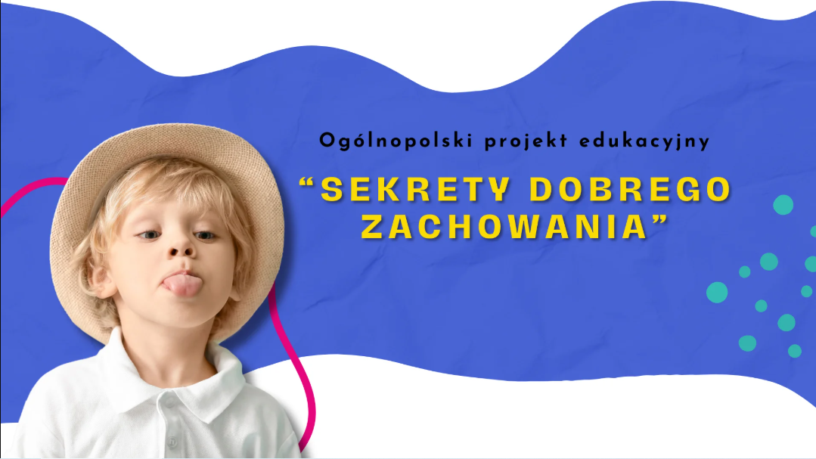

Projekt realizowany jest w terminie od 01.07.2026 r. do 30.04.2027 r. Jego głównym zadaniem jest kształtowanie postaw zgodnego współżycia społecznego oraz upowszechnianie zasad kultury osobistej u dzieci.
Projekt powstał na bazie czterech opowiadań przedstawiających różne trudne i problematyczne sytuacje, z którymi dzieci mogą spotykać się w codziennym życiu. Do każdego opowiadania opracowano propozycje zabaw, aktywności oraz niezbędne materiały dydaktyczne. Dzięki temu dzieci mają możliwość nie tylko poznania zasad właściwego zachowania, ale przede wszystkim zrozumienia, dlaczego określone zachowania są właściwe lub niewłaściwe.
Projekt został podzielony na cztery części, z których każda stanowi odrębny blok tematyczny. Poszczególne części mogą być realizowane w kolejności dostosowanej do aktualnych potrzeb grupy.
Pierwsza część koncentruje się przede wszystkim na rozwijaniu umiejętności emocjonalno-społecznych, takich jak czekanie na swoją kolej, radzenie sobie z trudnymi emocjami oraz umiejętność wyciszania się.
Kolejne części dotyczą kształtowania właściwych nawyków związanych z higieną, kulturą osobistą oraz zachowaniem podczas spożywania posiłków. Dzieci nie tylko poznają obowiązujące zasady, ale również dowiadują się, dlaczego warto ich przestrzegać.
Ostatnia część projektu podejmuje temat agresji, bicia i krzywdzenia innych osób. Poprzez odpowiednio dobrane opowiadania, rozmowy i działania dzieci uczą się dostrzegać emocje oraz potrzeby innych osób, rozwijają empatię i poznają akceptowane społecznie sposoby radzenia sobie z trudnymi emocjami.
Cele projektu
- Kształtowanie umiejętności kulturalnego zachowania podczas pobytu w przedszkolu i w domu.
- Nabywanie umiejętności zgodnego współżycia w grupie rówieśniczej.
- Kształcenie postaw współpracy z rówieśnikami podczas realizacji zadań.
- Kształtowanie umiejętności kulturalnego spożywania posiłków.
- Kształtowanie czynności samoobsługowych i nawyków higienicznych.
- Upowszechnianie pożądanych zachowań w zakresie kultury osobistej dzieci.
- Rozwijanie umiejętności rozpoznawania, nazywania i wyrażania emocji w sposób akceptowany społecznie.
- Rozwijanie empatii oraz wrażliwości na potrzeby i uczucia innych osób.
- Kształtowanie umiejętności radzenia sobie w sytuacjach trudnych i konfliktowych.
- Przeciwdziałanie zachowaniom agresywnym oraz wspieranie budowania pozytywnych relacji między dziećmi.
Odbiorcy projektu
Treści zawarte w projekcie dedykowane są dzieciom w wieku przedszkolnym i wczesnoszkolnym. Poziom trudności poszczególnych zadań, zabaw i aktywności może być modyfikowany i dostosowywany do wieku, możliwości rozwojowych oraz indywidualnych potrzeb dzieci w danej grupie.
W ramach realizacji projektu wykorzystywane będą m.in. opowiadania, rozmowy kierowane, zabawy integracyjne i tematyczne, działania praktyczne, aktywności rozwijające kompetencje emocjonalno-społeczne, karty pracy, plansze oraz inne przygotowane materiały edukacyjne.
Realizacja projektu będzie stanowiła uzupełnienie codziennych działań edukacyjnych i wychowawczych przedszkola, wspierając dzieci w rozwijaniu samodzielności, kultury osobistej, umiejętności współpracy oraz budowaniu prawidłowych relacji z rówieśnikami i dorosłymi.

